Крутые сказки для повышения финансовой грамотности ребенка

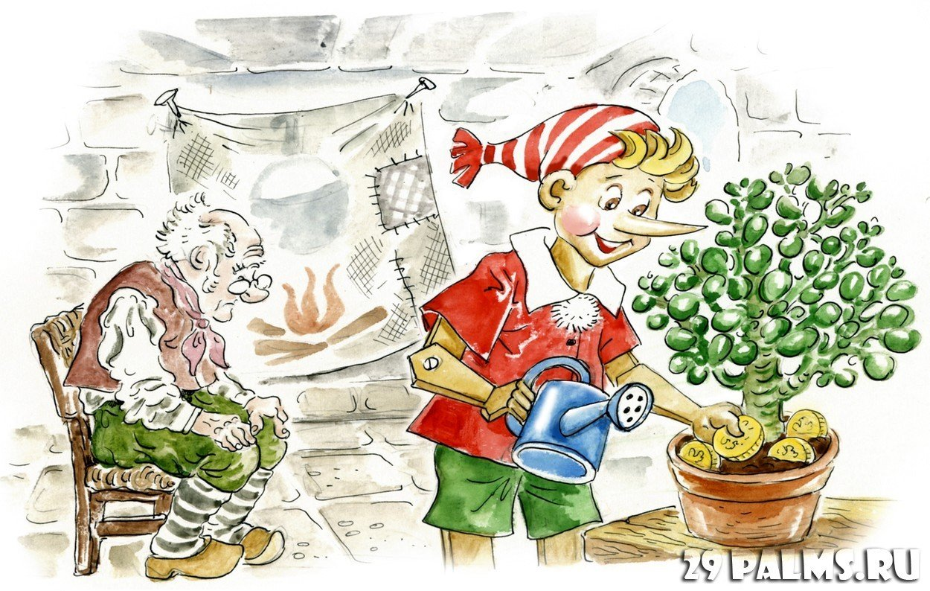

Подготовила: Усманова З.Ш.

«Один заработанный рубль»
Эта белорусская сказка имеет и другое название — «Свои деньги». Главный герой — ленивый сын, который не хотел работать и все время спал на сеновале. Однажды отец сказал ему, что пора самому зарабатывать деньги. Парень опечалился и заплакал.
Мать пожалела его, тайком дала металлический рубль и предложила сыну пойти погулять где-нибудь, а вечером отдать деньги отцу. Парень так и сделал. Отец не поверил и бросил рубль в огонь. Понял сын, что отца не проведешь, и отправился искать работу. Весь день он копал, рубил дрова, и в конце дня принес домой свой заработок. Когда отец снова бросил деньги в огонь, парень в страхе подбежал и стал доставать их из печного жара. И этот поступок доказал отцу, что монеты действительно были заработаны.
Вывод. Сказка учит ценить деньги и понимать, что достаются они тяжелым трудом, поэтому нельзя их тратить бездумно. В сюжете прочитывается и урок для родителей: не нужно баловать детей и поощрять в них лень, иначе из них вырастут потребители, которые и во взрослом возрасте будут жить за счет папы и мамы.

«Тяжелые деньги»
Евреи во всем мире славятся предпринимательской жилкой. Их народные сказки направлены на воспитание в детях финансовой грамотности и правильного отношения к средствам.
Сказка «Тяжелые деньги» рассказывает о человеке, который отправился на ярмарку. К нему пришли купцы и попросили приобрести для них товары согласно списку, но только один из торговцев принес деньги. Остальные сказали, что заплатят после его возвращения.
Когда человек приехал с ярмарки, то привез товары только тому купцу, который отдал деньги. Остальным рассказал, что их списки унес ветер. На вопрос торговцев, почему одному из них он все же привез товар, человек ответил: «В этот список были завернуты деньги, поэтому ветер не мог его унести».
Вывод. Сказка учит, что финансовая деятельность не должна основываться исключительно на доверии. Партнеры или клиенты обязаны предоставить гарантии, прежде чем получить товар или услугу. Щедрость несовместима с успешным бизнесом. А предоставлять товары в долг, ведя торговлю, и вовсе себе в убыток.

«Справедливый судья»
В афганской сказке повествуется о скупце, который потерял кошелек и заявил, что отдаст 10 золотых тому, кто его найдет. Один человек нашел кошелек, отнес его владельцу и потребовал награду.
Но скупец утверждал, что в кошельке было 110 монет, а вознаграждение нашедший уже забрал себе. Тогда человек пошел жаловаться к судье. Последний выслушал обе стороны и отдал кошелек нашедшему. Его аргументом был тот факт, что внутри лежало всего 100 монет, а у скупца в кошельке было 110 золотых, значит, он не был настоящим владельцем.
Подробнее
Вывод. Сказка учит строго соблюдать любые договоренности, которые касаются финансов. Если малыш, став взрослым, захочет открыть свой бизнес, он должен понимать, что обязан выполнять условия контрактов и действовать в соответствии с законодательством. Честность формирует положительную репутацию, которая привлекает партнеров и клиентов. И наоборот, желание обмануть, скрыть доходы приведут к проблемам с законом.

«Буратино», или «Пиноккио»

Сюжет этой популярной сказки известен многим, поэтому пересказывать его полностью нет нужды. Чтобы формировать у деток финансовую грамотность, важно, чтобы они осознали смысл эпизода, в котором Буратино закапывает деньги на поле в Стране Дураков.
Напомним, что мальчик встречает лису Алису и кота Базилио, которые рассказывают ему о чудесном месте. Если в полночь там зарыть деньги, из них вырастет денежное дерево, на котором вместо плодов будет висеть множество монет. Доверчивый Буратино следует совету, а кот и лиса поджидают момент, чтобы выкопать золотые и забрать их себе.
Вывод. Сказка учит детей не доверять мошенникам и не вкладывать деньги в сомнительные авантюры. Прежде чем делать инвестиции, нужно убедиться в надежности финансового учреждения, оценить риски, посоветоваться со специалистами, чтобы самому не оказаться в «стране дураков». Также не стоит хвастаться своим богатством, поскольку всегда найдутся люди, которые захотят заполучить его обманным путем.

«Три поросенка»
Казалось бы, какие финансовые уроки можно извлечь из сказки, в которой три поросенка строят домики из соломы, хвороста и камня, чтобы защититься от волка и холодов? В сюжете речь не идет напрямую о деньгах, но он весьма поучительный.
Вывод. Сказка учит детей отдавать предпочтение качеству, а не количеству или дешевизне, ведь известно: скупой платит дважды. Этот навык пригодится и в бизнесе, и в быту. Лучше построить добротный дом, приобрести хорошую вещь, которая прослужит долго, чем впоследствии подсчитывать убытки, пытаясь сэкономить на качестве.

«Маруф-башмачник»
Сказки цикла «Тысяча и одна ночь» давно завоевали популярность. «Маруф-башмачник», одна из них, рассказывает о бедном башмачнике, который сбежал от своей сварливой жены и был перенесен джинном в далекую страну. Здесь он познакомился с купцом, который посоветовал Маруфу представиться богатым торговцем и всем говорить, что вскоре в город прибудет его караван со множеством товаров.
Местные купцы поверили ему и стали давать взаймы деньги, которые Маруф щедро раздавал бедным. А каравана все не было. Тогда люди стали возмущаться и требовать от башмачника возврата долгов. Впоследствии благодаря джинну и его дарам Маруф смог вернуть долги и даже жениться на дочери правителя.
Вывод. В сказке джинн спас Маруфа от кредиторов, но в реальности такая ситуация может обернуться плачевно. Обсуждая этот эпизод с детьми, нужно говорить о том, что нельзя безгранично занимать деньги и брать кредиты, ведь по ним придется платить. Долги, не возвращенные своевременно, разрушают дружбу и отношения, ведут к проблемам с законом и другим ограничениям.

«Сказка о рыбаке и рыбке»
Великое творение А.С. Пушкина школьная программа не обходит стороной, поэтому сюжет сказки многим известен с детства. Старик-рыбак вместе с неводом вытягивает из моря золотую рыбку, которая за собственную свободу обещает ему исполнение любых желаний.
Но старику ничего не нужно было. Жадность обуяла его супругу, которая хотела все больше и больше. Но в итоге рыбка устала выполнять растущие желания старухи и оставила ее ни с чем.
Вывод. С одной стороны, сказка учит не быть жадными и довольствоваться тем, что дается тебе судьбой. Но опытный бизнесмен способен усмотреть в сюжете и другой смысл: никто не запрещает стремиться к большему, ведь рыбка не отказала старику в первый и второй раз. Однако важно помнить, что в погоне за несметными благами можно все потерять. Нужно делать посильные инвестиции, формировать «финансовую подушку», чтобы подстраховаться на случай неудачи.

«Дорогая кожа»
Эта русская народная сказка — яркий пример не самой удачной бизнес-стратегии. Сюжет основывается на рассказе о двух братьях — Даниле и Гавриле. Данила был беден и имел только корову. Гаврила был богатым, но все равно завидовал брату и однажды посоветовал ему зарезать корову, продать кожу и выручить за нее 25 рублей, объясняя, что кожа ценится выше живого домашнего скота.
Данила поверил ему, зарезал корову и понес кожу на базар. Только там он понял, что брат обманул его, так как никто не давал ему больше 2,5 рублей. Данила продал кожу одному купцу, а затем хитростью выманил у него много денег. А возвратившись домой, позвал брата помочь посчитать деньги. На вопрос Гаврилы, откуда такое богатство, Данила объяснил, что на вырученные деньги купил еще коров, зарезал их, продал кожи и так заработал.
Гаврила поверил и бросился домой закалывать свою скотину. Но время было жаркое, кожа и мясо у него испортились, и жадный брат потерял свое богатство.
Вывод. Сказка — отличное пособие для подрастающих предпринимателей. Прежде чем начинать бизнес, нужно изучить спрос, узнать цены у конкурентов и только затем закупать товар. Если действовать вслепую или верить на слово, не разработав заранее стратегию, можно оказаться в убытке.

«Где богатство зарыто»
Финская сказка о том, как отец, умирая, рассказал сыну о том, что зарыл богатство в поле, и велел ему копать, чтобы найти закопанное. Как только настала весна, парень вместе с работниками отправился в поле, перекопал его, но золота не нашел. Опечалился он. А имущество, накопленное отцом, между тем растрачивалось.
Сын собрался и пошел по свету посмотреть, как люди живут. Остановился он у одной вдовы и рассказал о своем горе. Она и объяснила парню замысел отца. Если сын будет пахать землю, сеять и не лениться, будет у него богатство. Мужчина вернулся домой и сделал все, как советовала вдова. И вскоре приумножил свое имущество.
Вывод. Сказка учит детей не только трудолюбию. Она показывает, что в любых условиях можно найти источник заработка, построить бизнес, даже не имея сбережений. Но придется проявить смекалку и много времени отдавать работе.

«Жадный глупец»
Эта дагестанская сказка о человеке, который всегда был недоволен своей судьбой. Он решил отправиться по свету и прибыл в то место, где раздают счастье. Ему велели пойти раскопать ханское поле. Он так и сделал и нашел клад, но не удовлетворился тем, что имеет.
Узнать больше
Затем ему посоветовали отправиться в страну арабов, где раз в год выпускают сокола. Кому он сядет на голову, тот станет шахом. По дороге этот жадный человек встретил волка. Тот попросил узнать, что необходимо сделать, чтобы обрасти шерстью.
Когда герой сказки пришел в страну арабов, его провозгласили шахом, потому что на его голову сел сокол. Но ему и этого показалось мало. Он отказался от правления и отправился снова в то место, где раздают счастье. И там спросил о волке и получил ответ, что животное обрастет шерстью, когда съест мозг глупца.
Жадина, встретив волка, рассказал ему об этом и о своих приключениях. Тогда волк понял, что это и есть глупец, и съел его.
Вывод. Концовка сказки может показаться жестокой, но она оправдана. Человек должен ценить те возможности, которые предоставляет ему жизнь. Не стоит гнаться за несметным богатством, достаточно грамотно использовать то, что уже имеется. Эта формула работает в любом деле. Нужно правильно распределять ресурсы и уметь извлекать из них выгоду.

